**第一题：**

**请编写输入体重和身高后能输出当前体重状态的程序。**

**定义/使用以下两个函数:**

**bmi() - 输入体重和身高后输出身体的BMI指数**

**weight_status() - 输入BMI指数后返回到weight statu**

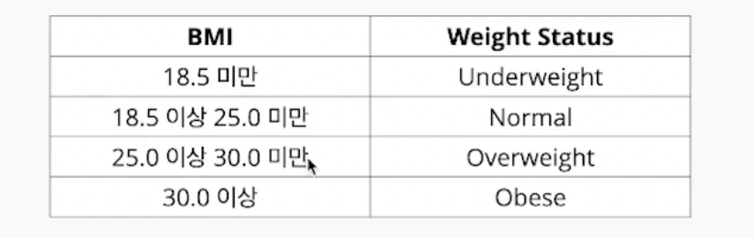

**例如：**

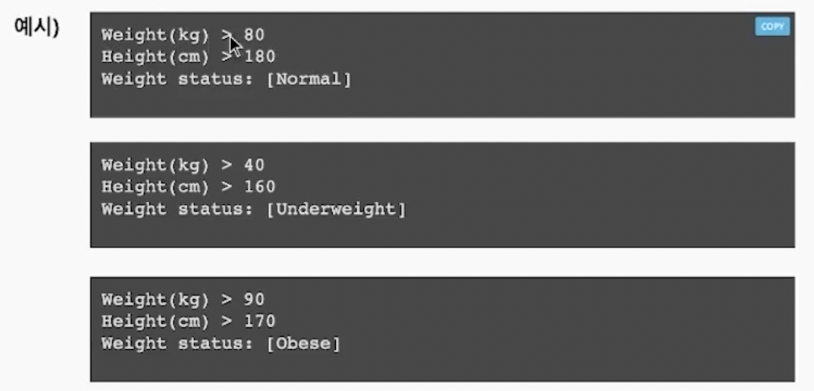

***提示一：***

# bmi() 定义函数

# bmi 返回公式计算值

def bmi( weight, height ):

pass # edit

# weight_status() 定义函数

# 输入bmi值后返回4种不同体重状态值

def weight_status( index ):

pass # edit

# 体重、身高输入

w = int( input('Weight(kg) > ') )

h = int( input('Height(cm) > ') )

# bmi, 体重状态输入

index = bmi( w, h )

status = weight_status( index )

# 输出结果

print( f'Weight status: [{status}]' )

***提示二：***

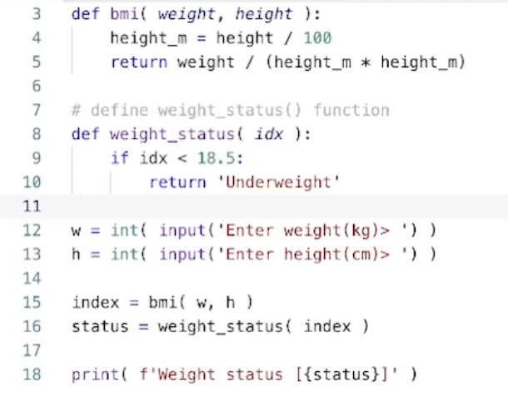

**第二题**

**[通过出生日期了解朝鲜时代时期的我的名字]**

**定义 get_chosun_name() 函数**

**参数: month, day**

**返回值:朝鲜时代名称**

**用户输入整数（非正常输入时输出"错误输入"）**

**假设所有月份截止到31日**

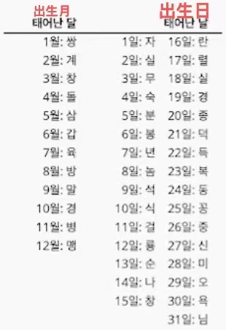

例如：

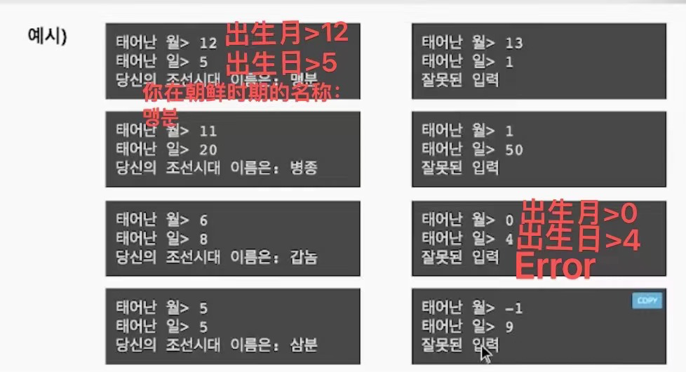

**提示一：**

# get_chosun_name() 定义函数

# 参数: month, day

def :

name1 = ['쌍', '계', '창', '돌', '삼', '갑', '육', '방', '말', '경', '병', '맹']

name2 = ['자', '실', '무', '숙', '분', '봉', '년', '놈', '석', '식', '걸', '룡', '순', '나', '창',

'란', '렬', '실', '경', '종', '덕', '득', '복', '동', '꽁', '중', '신', '미', '오', '욕', '님']

if True and True: # Edit (如果 month和 day在错误的数字范围)

return '' + '' # Edit (返回名称)

else:

return None

m = int( 1 ) # Edit (输入“月”) (Hint: input('태어난 월> ') ) (这个'태어난 월> '是韩语，意思是‘出生月>’,可以直接复制韩语，或者你用英文表示也可以)

d = int( 1 ) # Edit (输入“日”)

chosun_name = '' # Edit ( 调用 get_chosun_name() 函数获取朝鲜时代的名称)

if chosun_name:

print( '당신의 조선시대 이름은: ' + chosun_name )

（这个'당신의 조선시대 이름은: ' 意思是'你的朝鲜时期的名字: '，直接复制韩语或用英文表示）

else:

print( '잘못된 입력' )

（'잘못된 입력' 的意思是‘错误’）